Martes
14
de junio

2º de Secundaria
Matemáticas

Unidades de masa en el Sistema Internacional de Unidades y en el Sistema Inglés

Aprendizaje esperado: resuelve problemas que implican conversiones en múltiplos y submúltiplos del metro, litro, kilogramo y de unidades del Sistema Inglés (yarda, pulgada, galón, onza y libra).

Énfasis: usar formas eficientes para hacer conversiones de unidades en dos sistemas de medida, el Sistema Internacional de Unidades y el Sistema Inglés.

¿Qué vamos a aprender?

En esta sesión aprenderás a convertir unidades de masa en dos sistemas: el Sistemas Internacional de Unidades y el Sistema Inglés; asimismo, aprenderás a convertir unidades de un sistema a otro.

¿Qué hacemos?

Es importante analizar la información nutrimental que vienen en los empaques de alimentos, ya que nos dice acerca del contenido energético, de las grasas, azúcares, sodio, etcétera, que contiene cada porción de alimentos, esto te interesa si quieres llevar una alimentación sana.

En un envase de leche, se encontró, la información nutrimental, que se refiere a la cantidad de sodio que contiene una porción de 240 mililitros. Se da en esta medida ya que es la cantidad aproximada de una taza.

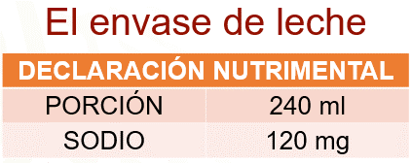

¿Qué significa esta información?, ¿significa que estamos consumiendo mucho sodio en una sola taza? O, al contrario, ¿es muy poco sodio para la ingesta recomendada diariamente?

Para entender lo que significa esta información nutrimental, lo primero es saber que la abreviatura “mg”, quiere decir miligramos. Pero, ¿qué es un miligramo?

No sólo es importante conocer lo que significa la abreviatura “mg” y otras como “kg”, sino también es necesario estudiar las demás unidades de masa tales como el gramo, el cual corresponde al Sistema Internacional de Unidades e incluso otras como las onzas o las libras, que pertenecen al Sistema Inglés.

La masa es la cantidad de materia que tiene un cuerpo, es decir que, para saber cuánta materia tiene un objeto debemos medir su masa y para esto es necesario compararla con un patrón de medida como el kilogramo. De hecho, la unidad básica de medida de la masa en el Sistema Internacional de Unidades es el kilogramo.

En la vida cotidiana utilizamos la palabra peso como sinónimo de masa, sin embargo, el peso tiene que ver con la fuerza con la que la Tierra atrae a un cuerpo, por eso se dice que la masa aquí y en cualquier otra parte es la misma, lo que cambia es el peso, por ejemplo, en la Luna los objetos pesan menos. Aunque el kilogramo es la unidad básica de masa en el Sistema internacional de unidades, es al gramo a quien se aplican los prefijos de sus múltiplos y submúltiplos por el carácter histórico con el sistema decimal.

Las medidas más comunes para medir la masa de los objetos son los kilogramos y los gramos. Así, por ejemplo, decimos que el peso de una persona es de 70 kilogramos o pedimos en el mercado 100 gramos de almendras.

Existen otras medidas como los decagramos, los hectogramos y los kilogramos que son medidas más grandes que el gramo y por eso se les llama múltiplos del gramo, porque se obtienen de multiplicar los gramos por 10 o múltiplos de 10.

También existen los submúltiplos del gramo que son medidas más pequeñas que el gramo, y que resultan de dividir los gramos entre diez o múltiplos del 10. Los submúltiplos son: el decigramo, el centigramo y el miligramo.

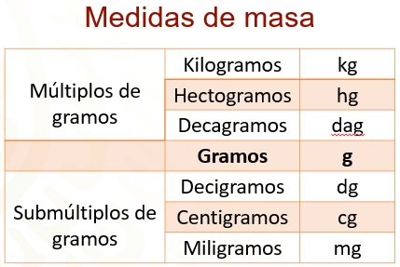

¿Recuerdas la información del sodio en el envase de leche?, ¿puedes imaginar la dimensión de esa cantidad?

También se quiere advertir sobre los errores comunes que se cometen al escribir las abreviaturas de kilogramo y gramo. En muchas ocasiones se abrevia kilogramos con la letra “g” solamente o bien se escribe gramos como “g” “r”; en ninguno de los dos casos es correcto, como tampoco es correcto llamarles a los kilogramos kilos, ya que kilo es un prefijo.

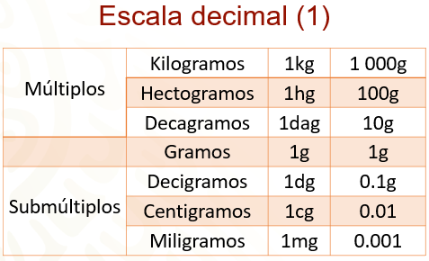

La escala entre las diferentes unidades de la masa es decimal, eso quiere decir que, si tomamos cualquiera de las unidades de la tabla, la que se presenta como inmediatamente inferior, será 10 veces más pequeña que ella y, la unidad inmediatamente superior a ella será 10 veces mayor. Así, por ejemplo, una unidad cualquiera como el decigramo, entonces el centigramo que está inmediatamente abajo en la tabla, será 10 veces menor que el decigramo y, el gramo, que está colocado en la tabla inmediatamente arriba, será 10 veces mayor que el decigramo.

También podemos notar el sistema decimal en las unidades de masa si partimos del kilogramo hacia abajo. De esta forma, un hectogramo es 10 veces menor que un kilogramo, un decagramo es 10 veces menor que un hectogramo, un gramo es 10 veces menor que un decagramo, y así sucesivamente. Funciona también si empezamos por la última fila que son los miligramos. Un centigramo es 10 veces mayor que un miligramo, y un decigramo es 10 veces mayor centigramo y así sucesivamente.

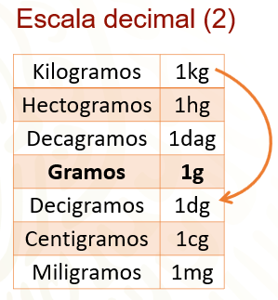

Pero ¿qué sucede si no tomamos una unidad que no sea inmediatamente superior o inferior a otra?

En este caso, dos unidades de masa que no son inmediatas, los kilogramos y los decigramos, como lo señala la flecha. Si cada unidad es 10 veces menor que la inmediata superior, entonces para saber cuántas veces 1 decigramo es más pequeño que un kilogramo se cuentan las filas hacia abajo entre una y otra medida, en la primera, las unidades serian 10 veces menor, en la segunda, 100 veces menor, en la tercera, 1 000 veces menor, entonces, como los decigramos están a 4 filas de distancia, un decigramo es 10 000 veces más pequeño que un kilogramo.

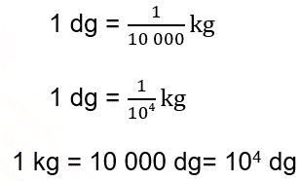

Además, nótese que también el número de filas coincide con el exponente de la potencia de 10, así las cuatro filas de distancia corresponden a 10 elevado a la potencia 4, que es como se expresa 10 000 como una potencia de 10.

Esto equivale a decir que 1 decigramo es un diezmilésimo del kilogramo, pero también podemos decir que un kilogramo es 10 000 veces más grande que un decigramo, que es lo mismo a decir que un kilogramo es igual a 10000 decigramos.

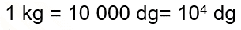

Para responder la pregunta que se presentó al principio, donde la cantidad de sodio de una taza de leche está dada en miligramos, analiza, por medio de la tabla, la relación que existe entre los miligramos con otras unidades, como el kilogramo y el gramo, porque éstas son más conocidas, ya que por ejemplo tenemos la idea de cuánto es un kilogramo de arroz o bien 100 gramos de pasas.

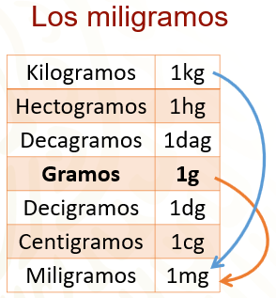

Si procedemos de la misma forma, se ve en la tabla que los miligramos están 6 filas debajo de los kilogramos, por ello los miligramos son 1 000 000 de veces más pequeño que el kilogramo, por eso decimos que el miligramo es la millonésima parte del kilogramo o viceversa, que el kilogramo equivale a 1 000 000 de miligramos.

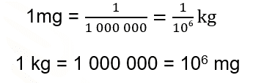

Con respecto a los gramos, observamos que los miligramos están 3 filas abajo que los gramos, por ello se puede decir que los miligramos son 1 000 veces más pequeños que los gramos o de manera equivalente, que un miligramo es la milésima parte de un gramo o que un gramo equivale a 1 000 miligramos.

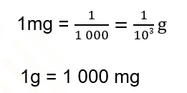

Al escribir las cantidades un millón y mil en potencias de 10, nuevamente el exponente de cada una de estas cantidades coincide con la distancia que hay entre las filas, por ejemplo, hay 6 filas de distancia entre miligramos y kilogramos, y el exponente de un millón escrito en base 10 es 6.

En una porción de 240 mililitros de leche, lo que equivale a una taza, hay 120 miligramos de sodio. Si comparamos esta cantidad con una unidad más conocida como los gramos, tendremos una idea más clara de la cantidad de sodio que hay en una taza de leche.

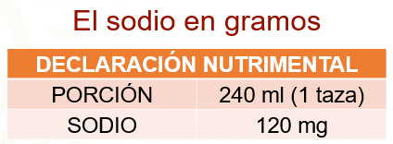

Entonces, para convertir 120 miligramos a gramos podemos establecer una proporción directa donde un gramo equivale a 1 000 miligramos y “x” gramos corresponden a 120 miligramos.

Para resolver esta proporción utilizaremos la propiedad que dice que en una proporción el producto de los extremos es igual al producto de los medios, llegando así a la ecuación

Despejando la “x”, tenemos que:

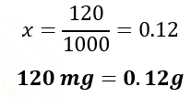

Quiere decir que, si al gramo lo dividimos en cien partes y tomamos 12 de ellas, eso equivales a 120 miligramos. ¿Te parece que el sodio en una taza de leche es muy poco?

Una forma más eficiente de convertir de una unidad de masa a otra es la siguiente: primero determinamos si la unidad que queremos convertir es mayor o menor que la otra unidad. Si se pasa de una unidad mayor a una menor se debe realizar una multiplicación, si, por el contrario, se pasa de una unidad menor a una mayor, entonces debe realizarse una división. En este caso vamos a convertir miligramos a decagramos como lo indica la flecha, entonces se trata de pasar una unidad a otra mayor, por lo tanto, se realiza una división.

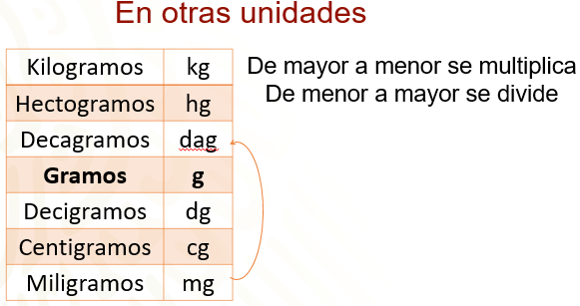

Pero ¿por cuánto se multiplica o por cuanto se divide? Para responder esta pregunta es importante recordar que las unidades de masa se basan en el sistema decimal, así que una unidad es 10 veces mayor o menor que la siguiente. Entonces, como la ubicación de los decagramos se encuentra a 4 lugares de los miligramos, se puede decir que la unidad de los decagramos es:

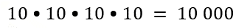

10 000 veces más grande. Entonces como la unidad a la que queremos convertir los miligramos es mayor que ésta, dividimos

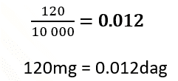

Por lo tanto 120 miligramos es igual a 12 milésimas de decagramo.

Como la idea de esta sesión es que aprendas formas ágiles de realizar conversiones de unidades de masa, vamos a proceder a simplificar cada vez más el procedimiento. Si se quieren convertir 50 kilogramos a gramos, se observa primero cuántos espacios hay en la tabla entre estas unidades que están señaladas con la flecha.

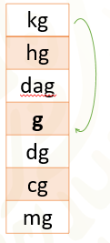

Notamos que existen 3 espacios, por lo tanto, vamos a multiplicar 3 veces el 10.

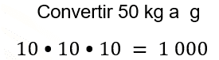

Luego, como la unidad a la que se quieren convertir los kilogramos es más chica, entonces podemos a multiplicar 50 por este número, es decir:

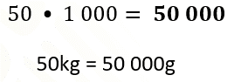

Entonces se dice que 50 kilogramos es igual a 50 000 gramos.

Para ir facilitando las conversiones, es importante notar que el resultado de las multiplicaciones por 10 contiene tantos ceros como factores haya en la multiplicación, en este caso, son tres factores, es decir, tres números 10 los que se multiplican, por lo tanto, el resultado es el uno seguido de tres ceros.

Ahora resolverás un problema para poner en práctica lo aprendido. El problema es el siguiente:

La masa de una caja llena de jabones es de 9 punto 8 kilogramos. Se sabe que la masa de la caja vacía es de 800 gramos. ¿Cuántos jabones habrá en la caja si la masa de cada uno de ellos es de 450 decigramos?

Lo primero que notamos es que la masa de la caja llena, de la caja vacía y de los jabones, están dadas en unidades diferentes. Así que, una manera de iniciar la resolución es pasar todas las masas a una misma unidad de medida.

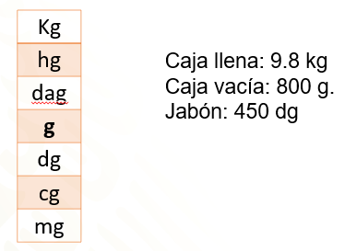

No importa la unidad que elijas, en este caso se decidió por los gramos, así que calculemos primero la masa de la caja llena, al convertir los 9.8 kg a gramos el resultado es 9,800 gramos.

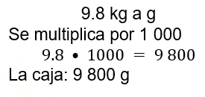

Ahora te pedimos hacer un cálculo mental rápido para saber cuál es la masa del jabón en gramos, incluso estimar cuantos gramos serán.

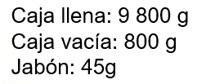

Se han convertido todos los datos del problema a una misma unidad, gramos, esperamos que tu cálculo mental te haya permitido llegar a la masa del jabón en gramos, la cual equivale a 45 gramos.

Ahora bien, para concluir la resolución del problema es suficiente dividir la masa de todos los jabones que están en la caja y dividirlo entre la masa de cada jabón, pero solo tenemos la masa de la caja llena, la cual no podemos usar para hacer la división ya que la caja llena es la masa del jabón más la masa de la caja vacía. Es por ello que se debe restar la masa de la caja vacía a la masa de la caja llena, y a esa cantidad dividirla entre las masas de cada jabón y así saber cuántos jabones tenemos.

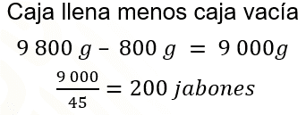

Así llegamos a la solución de que en la caja hay 200 jabones.

Las unidades de masa que hasta aquí has estudiado, como los gramos, decagramos, kilogramos, etcétera, se utilizan para cuantificar magnitudes de acuerdo con el Sistema Internacional de Unidades, aceptado internacionalmente, como su nombre lo dice. Sin embargo, no es el único sistema en el que se pueden medir magnitudes de masa, también podemos medirlas utilizando el Sistema Inglés, como verás a continuación.

En las vacaciones, Luis quiso sorprender a su familia preparando unas galletas caseras. Así que buscó una receta en internet para seguirla paso a paso. De muchas recetas eligió una que parecía más deliciosa que las otras, pero cuando observó las cantidades que debía usar de los ingredientes, se presentaban en libras; decía que usara, entre otros ingredientes, 2.5 libras de harina de trigo y 1.5 libras de azúcar. Para hacer las galletas Luis investigó la equivalencia de las libras en kilogramos y realizó la conversión: ¿cuántos kilogramos de harina de trigo y de azúcar utilizó Luis?

Para hacer la conversión a kilogramos, Luis estableció la proporción:

Si una libra equivale a 0.453 kilogramos aproximadamente, entonces 2.5 libras equivalen a “x” kilogramos. Al usar la propiedad de las proporciones que dice que el producto de los extremos es igual al producto de los medios se dio cuenta que solo tiene que multiplicar 0.453 x 2.5 para obtener la conversión en kilogramos ya que sabe que la división entre uno no afecta este resultado, dado que todo número dividido entre uno es igual al mismo número. Así que, Luis utilizó, aproximadamente, 1.13 kilogramos de harina de trigo. Te invitamos a encontrar cuántos kilogramos de azúcar utilizó para hacer las galletas.

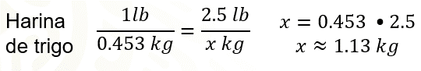

Para convertir libras en kilogramos es suficiente con realizar la multiplicación 0.453 por la cantidad de libras.

En este ejemplo se multiplica 0.453 x 0.5 libras para convertir esta cantidad de libras en kilogramos, el resultado es, aproximadamente, 0.23 kilogramos. El procedimiento se puede reducir a una multiplicación, porque al usar producto de los extremos igual a producto de los medios, la división entre uno se puede obviar.

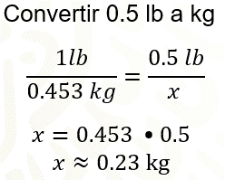

Ahora bien, para convertir 1.2 kilogramos a libras y establecer la proporción, como se muestra, podemos utilizar el producto de los extremos igual a producto de los medios, vemos que la que se puede obviar es la multiplicación 1.2 x 1, ya que el 1 es neutro multiplicativo, entonces, debemos observar que el procedimiento se reduce a dividir la cantidad de kilogramos entre 0. 453.

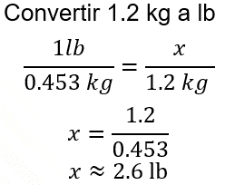

En este caso se obtiene que 1.2 kilogramos es, aproximadamente, igual a 2.6 libras.

Podemos reducir el procedimiento para convertir libras a otra unidad cualquiera de masa en el Sistema Internacional de Unidades. En este caso, convertiremos libras a gramos y gramos a libras.

El procedimiento se reduce a resolver una multiplicación si se trata de pasar libras a gramos o a cualquier otra unidad del Sistema Internacional, y a resolver una división si se trata de pasar gramos o cualquier otra unidad del Sistema Internacional a libras. En el ejemplo, para pasar 3.5 libras a gramos.

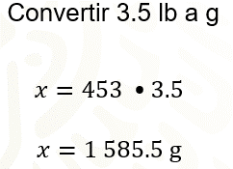

Se obtuvo que 3.5 libras equivalen a 1,585.5 gramos.

Y para pasar 130 gramos a libras, se resolvió la división.

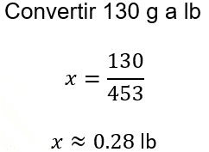

Arrojando como un resultado aproximado a 0.28 libras. Esto se puede realizar siempre y cuando se tenga la equivalencia de la libra en cualquier otra unidad de masa a la que se quiere convertir, tal como lo hicimos con los kilogramos y los gramos, también puede hacerse con decagramos, centigramos, miligramos, etcétera.

Otra de las unidades del Sistema Inglés en que se mide la masa es la tonelada larga. Sin embargo, la que usamos comúnmente es la tonelada métrica, llamada simplemente tonelada y que equivale a 1 000 kilogramos. Por ello, las situaciones que se presentan a continuación se tratan con esta última unidad de masa.

Existen cantidades tan grandes, como la producción de maíz en un año en nuestro país, que es necesario presentarlas en unidades que reduzca el número de cifras. Por ejemplo, la Secretaría de Agricultura y Desarrollo Rural informó que la producción de maíz en nuestro país, en el año 2020, fue de 28 millones de toneladas. Si reportamos esta cantidad en kilogramos, ¿cuánto kilogramos de maíz produjo México en ese año?

Para convertir toneladas a kilogramos, nuevamente hemos planteado una proporción directa, y también la propiedad de que el producto de los extremos es igual al producto de los medios.

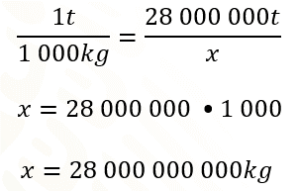

Entonces la producción de maíz de México en el año 2020 fue de 28 mil millones de kilogramos. Imagina que esta cantidad se da en gramos. Aunque sea igual, no es conveniente Porque sería una cantidad con muchas cifras.

Analiza otra situación.

Se dice que un elefante africano adulto llega a tener hasta 7 000 kilogramos de masa. ¿Cuántas toneladas son?

Para saberlo, se ha planteado la proporción: una tonelada es 1 000 kilogramos como “x” toneladas es a 7000 kilogramos.

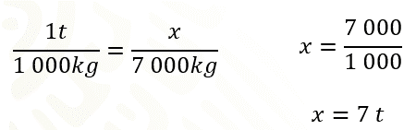

E el resultado es la cantidad de toneladas que tiene un elefante adulto, que son 7 toneladas.

Completa la siguiente tabla.

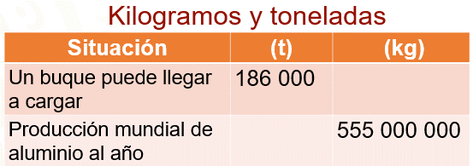

El buque más grande del mundo puede llevar una carga de hasta 186,000 toneladas. En el espacio se deben escribir los kilogramos de carga que es capaz de llevar dicho buque, así que sólo hemos multiplicado 186 000 por 1 000, que es la equivalencia de una tonelada en kilogramos.

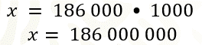

Obtenemos como resultado 186 millones de kilogramos. En la tabla aparece también, en kilogramos, la producción mundial de aluminio en un año, que es de 555 millones de kilogramos, así que para saber a cuantas toneladas equivale dicha producción, sólo dividimos la cantidad en cuestión entre mil.

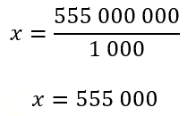

El resultado de la división es 555 mil, es decir que dicha producción es de 555 mil toneladas.

Es importante observar que, para convertir de toneladas a kilogramos se debe multiplicar por mil y al pasar de kilogramos a toneladas lo que se realiza una división entre mil.

No olvides registrar tus anotaciones y dudas que surgieron en el desarrollo de este tema para compartirlas con tus compañeras y compañeros, así como con tu docente.

El reto de hoy:

Has realizado conversiones de unidades de masa de Sistema Inglés a las del Sistema Internacional de Unidades, y también has realizado conversiones dentro de este último sistema. Sin embargo, no realizaste conversiones de unidades de masa dentro del mismo Sistema Inglés. Te sugerimos que, dadas las equivalencias entre onzas, libras y toneladas, conviertas 320 libras a onzas y también 205 punto 5 libras a toneladas.

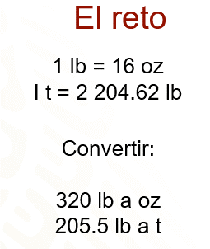

¡Buen trabajo!

Gracias por tu esfuerzo.

Para saber más:
Lecturas
https://libros.conaliteg.gob.mx/secundaria.html

